PASIŪLYMAS
DĖL LIETUVOS RESPUBLIKOS FINANSINĖS PASKATOS PIRMĄJĮ BŪSTĄ ĮSIGYJANČIOMS JAUNOMS ŠEIMOMS ĮSTATYMO NR. XIII-1281 1, 2, 4, 5, 6 IR 8 STRAIPSNIŲ PAKEITIMO IR LIETUVOS RESPUBLIKOS FINANSINĖS PASKATOS PIRMĄJĮ BŪSTĄ ĮSIGYJANČIOMS JAUNOMS ŠEIMOMS ĮSTATYMO NR. XIII-1281 PAKEITIMO ĮSTATYMO PROJEKTO NR. XIVP-3368(2)

2024-05-09
Vilnius

Eil. Nr. | Siūloma keisti |  |  | Pasiūlymo turinys
Eil. Nr. | str. | str. d. | p. | Pasiūlymo turinys
1. | 7 |  |  | Argumentai:  Įstatymo projektu ženkliai mažinama subsidija įsigyjantiems pirmąjį būstą regionuose. Pagal šiuo metu galiojantį įstatymą, subsidija būstui įsigyti yra ir kur kas didesnė ir diferencijuojama pagal šeimos sudėtį:  1) jaunoms šeimoms, neauginančioms vaikų, dydis – 15 procentų būsto kredito pirmajam būstui įsigyti sumos (iki 13,05 tūkst. Eur.);  2) jaunoms šeimoms, auginančioms vieną vaiką, dydis – 20 procentų (iki 17,4 tūkst.);  3) jaunoms šeimoms, auginančioms du vaikus, dydis – 25 procentai (iki 21,75 tūkst.);  4) jaunoms šeimoms, auginančioms tris ar daugiau vaikų, dydis – 30 procentų (iki 26,1 tūkst.).  Svarstomu įstatymu nustatoma kur kas žemesnė suma, kurią maksimalią gali gauti šeimos – 6,525 tūkst. Eur.  Reikia aiškiai įvardinti, kad toks ženklus subsidijos mažinimas niekaip nėra susijęs su būsto kainų Lietuvoje realijomis, kadangi nuo programos pradžios (2018 m.) būsto įsigijimo kaina kai kuriuose regionuose kilo kartais, o būsto įperkamumas šiuo metu yra žemiausias per keliolika metų, siekiantis krizinį 2009 m. lygį. Tai patvirtina ir EBPO vertinimas, kad jau ilgą laiką būsto kainos Lietuvoje auga labiausiai tarp EBPO narių (1 grafikas) bei Aruodas.lt informacija apie kvadratinio metro parduodamo būsto kainų pokyčius visoje Lietuvoje, neskaitant Vilniaus (2 grafikas) ar konkrečių nuo didmiesčių nutolusių rajonų duomenys (3 grafikas).  Grafikas Nr.1, OECD  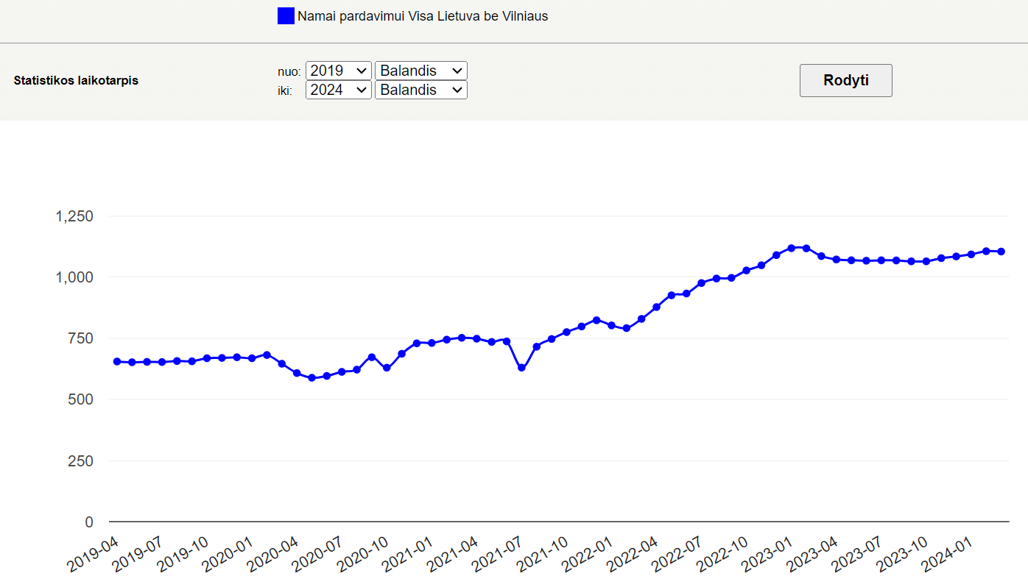  Grafikas Nr.2, Aruodas.lt  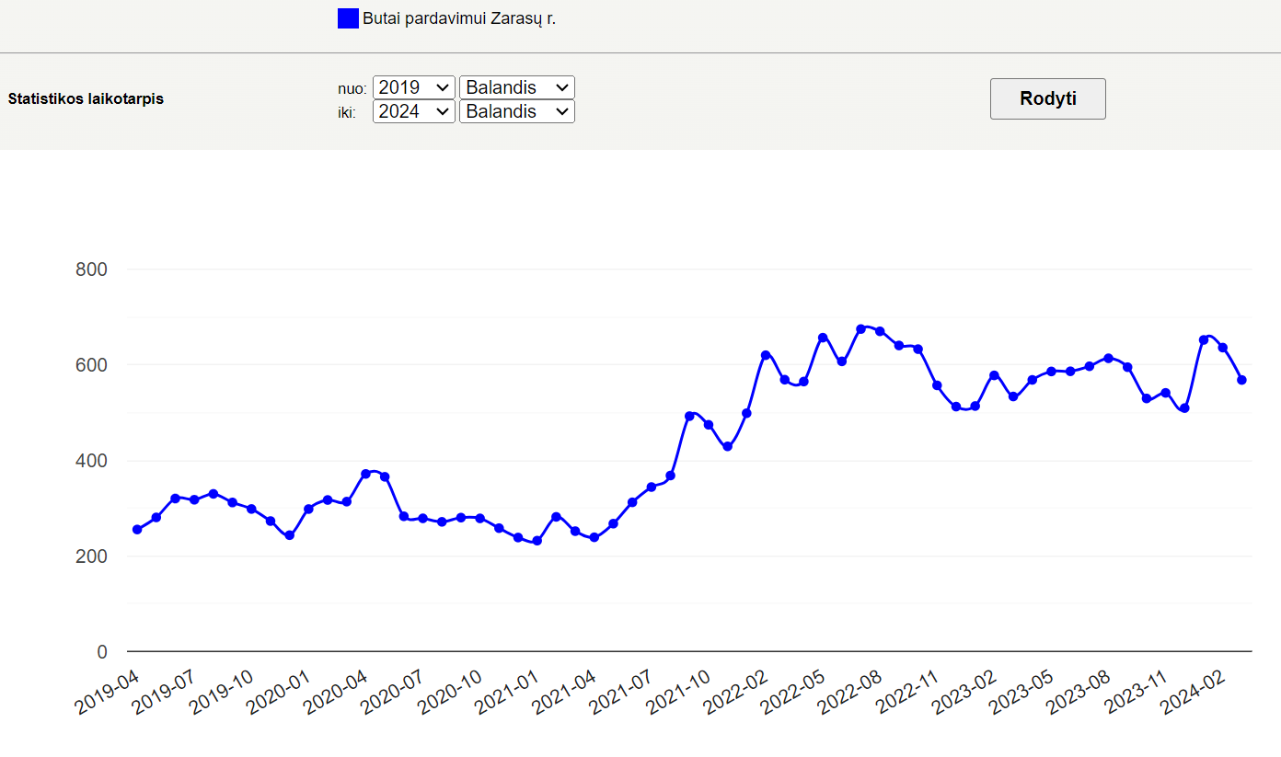  Grafikas Nr.3, Aruodas.lt  Dar daugiau, tai ženkliai blogina šeimų, auginančių vaikus, situaciją, kadangi ne tik ženkliai mažinama maksimali dotacija, bet ir nustatoma vienoda visoms šeimoms, nepaisant jos dydžio. Kadangi dotacijos dydis skaičiuojamas nuo turto vertės, o maksimali riba nustatoma nuo 87 tūkst., – šis dydis nekeičiamas nuo pat programos pradžios (2018 m.) –, tikėtina, kad didžioji šeimų dalis prašys maksimalios – 6,5 tūkst. sumos. Tokiu atveju šeimoms, kurios neturi vaikų, paramos intensyvumas mažinamas 2 kartais, o toms, kurios turi tris ir daugiau vaikų – 4 kartais.  Tai niekaip neatitinka nei šeimos politikos (didesnieji šeimai reikia didesnio, taigi ir brangesnio būsto; valstybė konstituciškai, Šeimos stiprinimo įstatymu bei Demografijos, migracijos ir integracijos politikos 2018–2030 m. strategija yra įsipareigojusi padėti šeimoms auginti vaikus tinkamame būste), nei regioninės politikos (šeimos atsikeliančios su vaikais, yra kur kas sėslesnės, lojalesnės, vartojimą ir paslaugų plėtrą skatinančios) principų.  Dėl to teikiame siūlymą ir toliau diferencijuoti paramos intensyvumą, kaip kad Seimas pritarė analogiškam siūlymui 2023 m. gruodžio mėn. svarstytam būsto nuomos kompensacijos maksimalios išmokos diferenciacijai pagal šeimos sudėtį.  Pasiūlymas:  Pakeisti Projekto 7 straipsniu keičiamo įstatymo 3 straipsnio 2 dalį ir ją išdėstyti taip:  2. Būsto kredito pirmajam būstui įsigyti suma, pagal kurią apskaičiuojama jaunai šeimai suteikiama subsidija, negali būti didesnė kaip 87 tūkstančiai eurų arba šios sumos ekvivalentas kita valiuta. Subsidijos dydis: – 7,5 procento būsto kredito pirmajam būstui įsigyti sumos.  1) jaunoms šeimoms, neauginančioms vaikų ar vaikų, kuriems nustatyta nuolatinė globa (rūpyba), dydis – 7,5 procentų būsto kredito pirmajam būstui įsigyti sumos;  2) jaunoms šeimoms, auginančioms vieną vaiką ar vieną vaiką, kuriam nustatyta nuolatinė globa (rūpyba), dydis – 9 procentų būsto kredito pirmajam būstui įsigyti sumos;  3) jaunoms šeimoms, auginančioms du vaikus, kuriems (ar vienam iš jų) gali būti nustatyta nuolatinė globa (rūpyba), dydis – 10,5 procentų būsto kredito pirmajam būstui įsigyti sumos;  4) jaunoms šeimoms, auginančioms tris ar daugiau vaikų, kuriems (ar vienam iš jų) gali būti nustatyta nuolatinė globa (rūpyba), dydis – 12 procentų būsto kredito pirmajam būstui įsigyti sumos.“
2. | 7 |  |  | Argumentai:  Žr. argumentus aukščiau.  Pasiūlymas:  Papildyti Projekto 7 straipsniu keičiamą įstatymo 3 straipsnį 5 ir 6 dalimis ir jas išdėstyti taip:  5. Jeigu jauna šeima, gavusi šio straipsnio 2 dalyje nustatyto dydžio subsidiją, įgyja teisę į didesnę šio straipsnio 2 dalyje nustatytą subsidiją, jai suteikiama šių subsidijų skirtumo dydžio papildoma subsidija. Kai įgyjama teisė į didesnę šio straipsnio 1 dalies 2 ar 3 punkte nustatyto dydžio subsidiją, kreipimosi dėl papildomos subsidijos metu jauna šeima turi atitikti jaunos šeimos apibrėžimą. Kai įgyjama teisė į didesnę šio straipsnio 1 dalies 4 punkte nustatyto dydžio subsidiją, kreipimosi dėl papildomos subsidijos metu kiekvienas iš sutuoktinių arba motina ar tėvas, vieni auginantys vaiką (vaikus) ar vaiką (vaikus), kuriems (ar vienam iš jų) gali būti nustatyta nuolatinė globa (rūpyba), turi būti iki 40 metų (įskaitytinai).  6. Papildoma subsidija skaičiuojama nuo būsto kredito pirmajam būstui įsigyti likučio sumos, buvusios tą dieną, kurią jauna šeima, gavusi būsto kreditą pirmajam būstui įsigyti (toliau – kredito gavėjas), kreipėsi į kredito davėją, įrašytą į viešąjį kredito davėjų sąrašą (toliau – kredito davėjas), su prašymu pakeisti su kredito davėju sudarytą sutartį dėl būsto kredito pirmajam būstui įsigyti (toliau – kreditavimo sutartis). Kredito gavėjas, norintis gauti papildomą subsidiją, turi būti įvykdęs pagal kreditavimo sutartį prisiimtus skolinius įsipareigojimus iki tos dienos, kurią kreipiasi į kredito davėją su prašymu pakeisti kreditavimo sutartį.

Teikia
Seimo nariai

